Review

Plánované cíle:  
Dokončení celého projektu, tak aby fungoval tak, jak požaduje zákazník.

Realizované výstupy:  
Systém, který podporuje nahrávání článků, dále podporuje nahrávání recenzí a dalších verze článku, kterou nahrává autor. Systém posílá e-maily autorům, recenzentům a editorům.

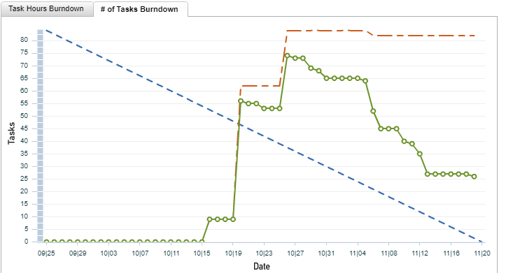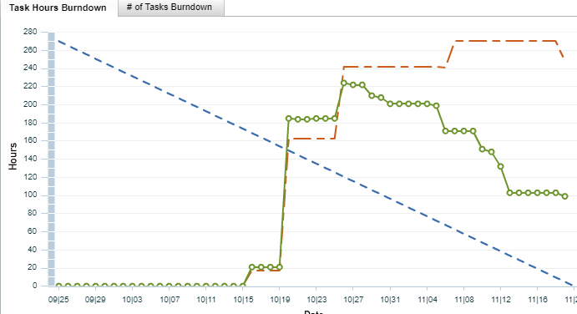Konkrétní průběh sprintu a použité metriky:  
Postupem času jsme přicházeli na další a další uživatelské příběhy, postupně počet hodin rostl a pak se postupně počet hodin snižoval. To samé platí o úkolech.

Charakteristika a popis realizace úkolů:  
Nejprve členové týmu vytvořili přihlašovací stránku. Dále jsme vytvořili správu uživatelů a registraci autorů. Následně jsme zprovoznili nahrávání souborů a přizpůsobili nahrávání článků. Potom jsme postupovali recenzním řízením dále a zprovoznili jsme i nahrávání recenzí. Při každé činnosti se odesílá e-mail pro uživatele.

Návrh a priorita práce pro následující sprint:  
Pokračovat v následující práci podle uživatelských příběhů. Naprogramovat pamatování předchozích stavů článků.